Міністерство освіти і науки України

Національний авіаційний університет

Факультет кібербезпеки, комп’ютерної та програмної інженерії

Кафедра інженерії програмного забезпечення

**Лабораторна робота № 2.3**

«Конфігураційні файли»

**Виконано студентом групи:**

ПІ-322, Царук С.О.

**Перевірено:**

Лосєв Є.О.

Київ – 2021

**Мета лабораторної роботи –** визначення понять і аналіз роботи нижче названих об’єктів та процесів, які відбуваються при роботі з конфігураційними файлами.

**Завдання**

Опрацювання роботу наступних команд:

1. Майстер wvdialconf
2. Налаштування редактору vim
3. Файл налаштування мовних особливостей
4. Конфігураційний файл, який розбито на секції
5. Файл, який само документується
6. Файли /etc/passwd і /etc/group
7. Додавання і видалення користувача
8. Модулі ідентифікації (РАМ), які підключаються
9. Налаштування РАМ для login
10. Налаштування системи журналів
11. Налаштування cron
12. Сценарії, які запускаються щоденно
13. Системний журнал messages
14. Конфігураційні файли в домашньому каталозі
15. Стартовий файл інтерпретатору Python.

**Хід роботи**

1. ***Майстер wvdialconf***

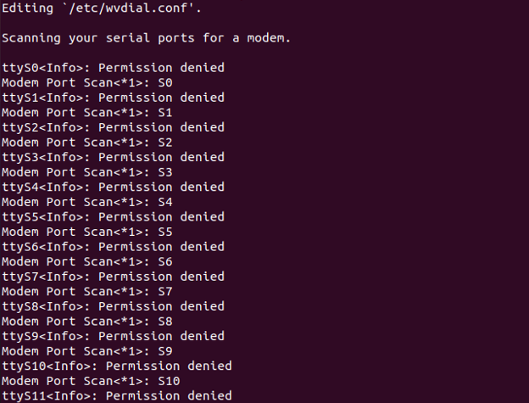

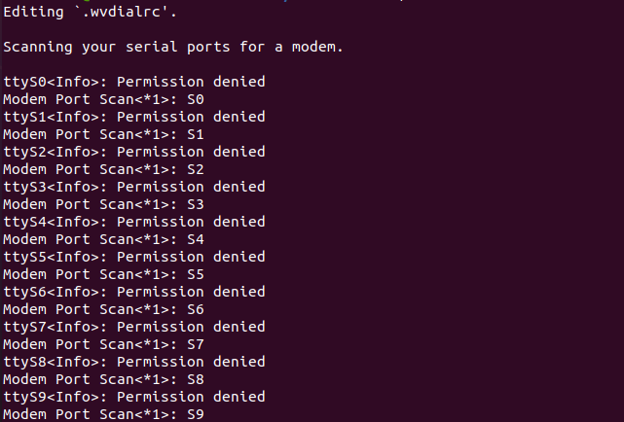

1. ***Налаштування редактору vim***

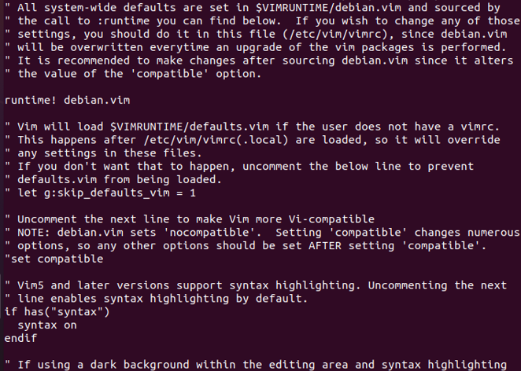

1. ***Файл налаштування мовних особливостей***

Набір змінних оточення складає особливий профіль, до якого чутливі всі програми, які запускаються – в цьому його перевага. Задаються змінні оточення, зазвичай, в командному сценарії. Який теж можна розглядувати як конфігураційний файл. Наприклад, в багатьох дистрибутивах використовується конфігураційний файл .i18n для налаштування мовних особливостей клавіатури, мови виводу повідомлень і тому подібне.

1. ***Конфігураційний файл, який розбито на секції***

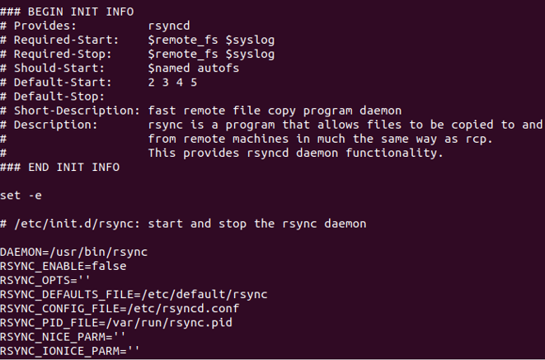

1. ***Файл, який само документується***

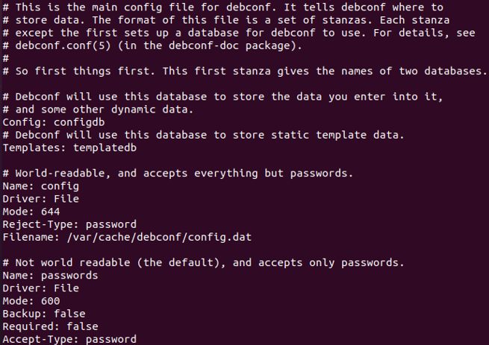

1. ***Файли /etc/passwd і /etc/group***

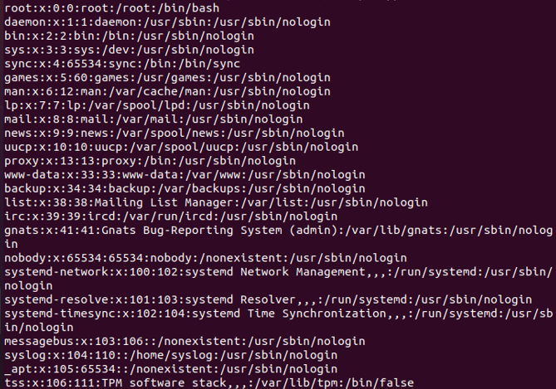

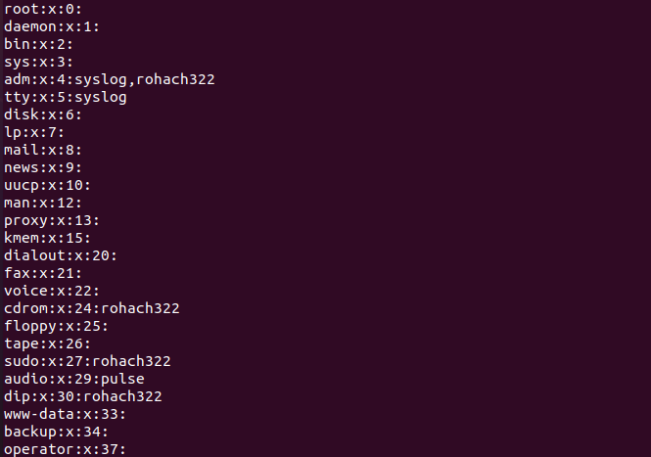

1. ***Додавання і видалення користувача***

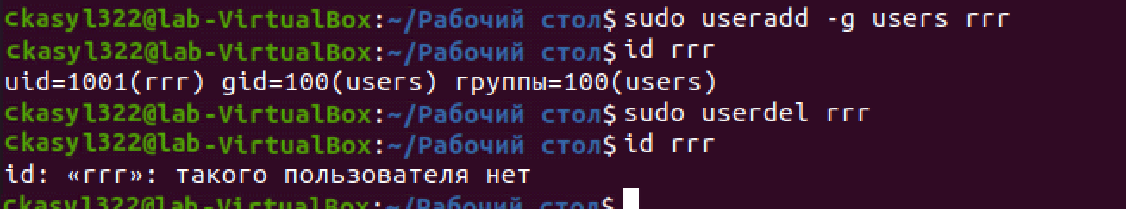

1. ***Модулі ідентифікації (РАМ), які підключаються***

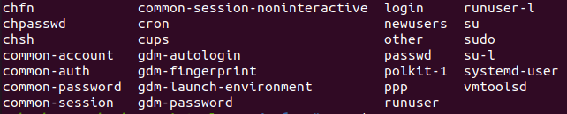

1. ***Налаштування РАМ для login***

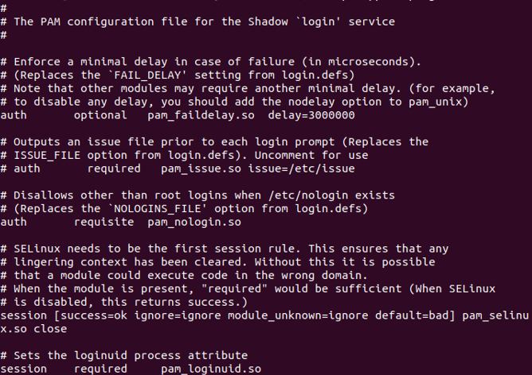

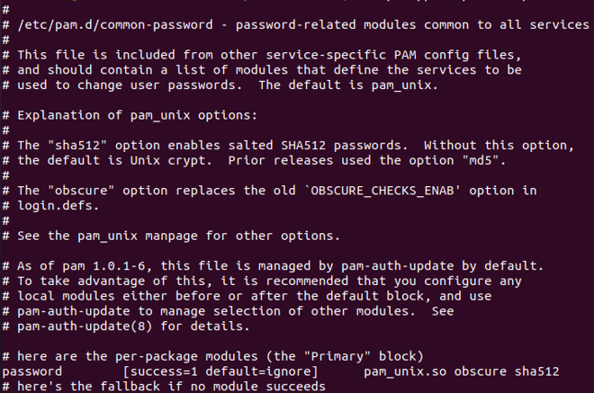

1. ***Налаштування системи журналів***

Проста і хитромудра в Linux підсистема ведення системних журналів – демон syslogd, який управляється конфігураційним файлом /etc/syslog.conf і «.d»-каталогом /etc/syslog.d. Якщо який-небудь демон або служба бажає повідомити системі про те, що наступила подія, яку варто запам’ятати, у неї є два шляхи. По-перше, можна просто добавляти черговий запис у файл, який сам цей демон і відкрив; цей файл буде журналом його повідомлень. По-друге, можна скористатися системним викликом syslog(), який переадресує текстове повідомлення спеціальному демону syslogd – а вже потім розбереться, що з цим повідомленням робити: записати у файл, вивести на 12-ту консоль або забути про нього. Другий шлях (централізована журналізація) переважніше майже завжди; виключення – випадок, коли повідомлення з якоїсь причини не можуть бути текстовими або цих повідомлень передбачається посилати так багато, що syslogd просто не впорається.

1. ***Налаштування cron***

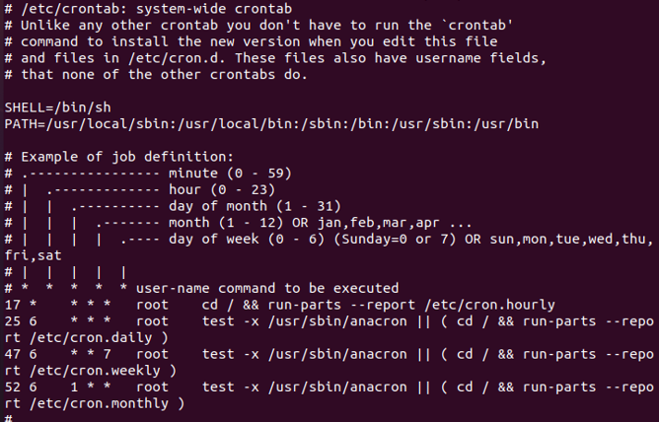

1. ***Сценарії, які запускаються щоденно***

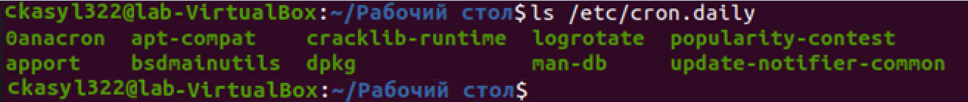

1. ***Системний журнал messages***

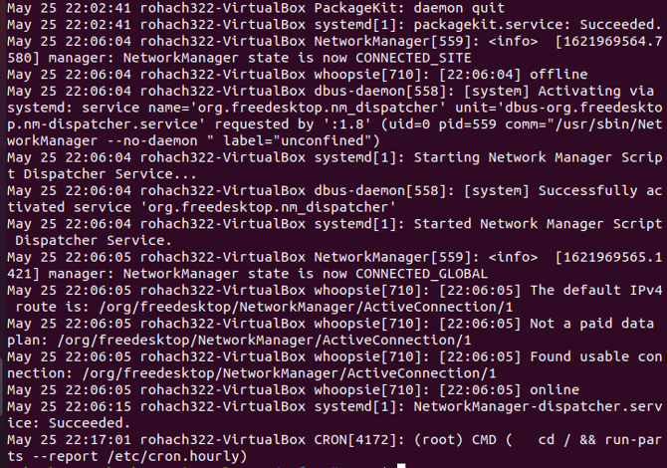

1. ***Конфігураційні файли в домашньому каталозі***

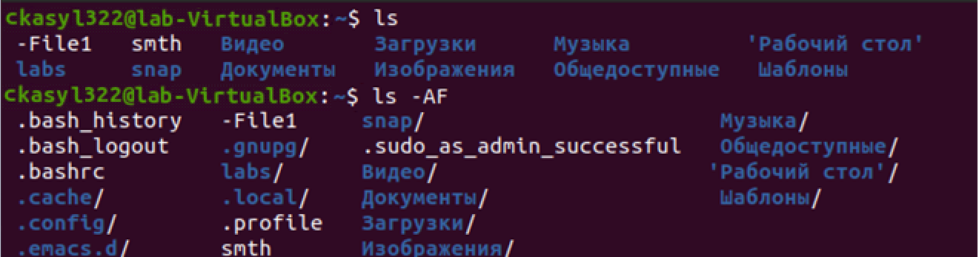

1. ***Стартовий файл інтерпретатору Python***

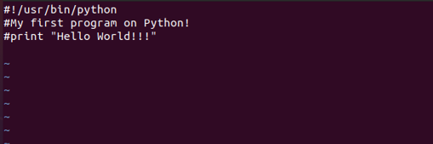

**Висновки**

Під час виконання лабораторної роботи я вивчив поняття і проаналізував роботу нижче названих об’єктів та процесів, які відбуваються при роботі з конфігураційними файлами.